

СЛОБОДСКАЯ ГОРОДСКАЯ ДУМА

РЕШЕНИЕ

18.02.2026 № 73/462
г. Слободской Кировской области

Об отчете о деятельности контрольно-счетной комиссии
города Слободского за 2025 год

В соответствии со ст. 19 Положения о муниципальном казенном учреждении «Контрольно – счетная комиссия города Слободского», утвержденного решением Слободской городской Думы от 17.11.2021 № 4/33, заслушав отчет председателя о деятельности контрольно-счетной комиссии города Слободского за 2025 год,

СЛОБОДСКАЯ ГОРОДСКАЯ ДУМА Р Е Ш И Л А:

1. Отчет о деятельности контрольно-счетной комиссии города Слободского за 2025 год принять к сведению.
2. Решение вступает в силу с момента обнародования на официальном сайте администрации города Слободского.

Глава города Слободского И.В. Желвакова

Председатель

Слободской городской Думы З.А. Баранова

УТВЕРЖДЕН
распоряжением председателя
контрольно-счетной комиссии
города Слободского
от 02.02.2025 № 2

ОТЧЕТ

о деятельности контрольно-счетной комиссии
города Слободского за 2025 год

1. Общие положения
Контрольно-счетная комиссия является постоянно действующим органом внешнего муниципального финансового контроля, образуется Слободской городской Думой и ей подотчетна.
Отчет о деятельности Контрольно-счетной комиссии города Слободского (далее - Контрольно-счетная комиссия, КСК) подготовлен в соответствии со статьей 19 Федерального закона от 07.02.2011 № 6-ФЗ «Об общих принципах организации и деятельности контрольно-счетных органов субъектов Российской Федерации и муниципальных образований» (далее - Федеральный закон № 6-ФЗ) и со статьей 19 Положения о муниципальном казенном учреждении «Контрольно-счетная комиссия города Слободского», утвержденного решением Слободской городской Думы от 17.11.2021 № 4/33 (далее - Положение о контрольно-счетной комиссии).
Контрольно-счетная комиссия города Слободского в 2025 году осуществляла свою деятельность в соответствии с Бюджетным кодексом Российской Федерации, Федеральным законом № 6-ФЗ, другими федеральными законами и иными нормативными правовыми актами Российской Федерации, Уставом муниципального образования «город Слободской», Положением о контрольно-счетной комиссии.
Состав и штатная численность Контрольно-счетной комиссии в количестве одной штатной единицы утверждены решением Слободской городской Думы от 04.02.2022 № 9/69. В структуру КСК входит председатель контрольно-счетной комиссии.

2. Основные итоги деятельности контрольно - счетной комиссии
за 2025 год
Основными направлениями деятельности Контрольно-счетной комиссии является проведение экспертно-аналитических и контрольных мероприятий, включая контроль за устранениями нарушений, проведение экспертиз нормативных правовых актов, организационно-методическая и информационная деятельность.

Деятельность Контрольно-счетной комиссии в отчетном периоде осуществлялась в соответствии с планом работы, утвержденным распоряжением председателя контрольно-счетной комиссии города Слободского от 20.12.2024 № 19 (далее - План работы). В течение отчетного периода в План работы вносилось изменение в связи с поступившим от главы города Слободского предложением о проведении контрольного мероприятия. План работы выполнен в полном объеме.
Кроме того, при планировании деятельности КСК на 2025 год были учтены предложения Контрольно-счетной палаты Кировской области.
Контрольно-счетной комиссией в отчетном периоде проведено 15 экспертиз проектов муниципальных правовых актов, 5 контрольных и 13 экспертно-аналитических мероприятий.
Мероприятиями охвачено 34 объекта, из которых 5 - в рамках контрольных мероприятий, 29 - в рамках экспертно-аналитических. Объем проверенных средств при контрольных мероприятиях составил 282 536,5 тыс. рублей.
В рамках реализации полномочий, определенных действующим законодательством, в 2025 году Контрольно-счетной комиссией:
1) проведена внешняя проверка отчета об исполнении бюджета города за 2024 год, в том числе внешняя проверка бюджетной отчетности 6 главных администраторов бюджетных средств;
2) проведена экспертиза проектов муниципальных правовых актов:
- проектов решений Слободской городской Думы о внесении изменений в бюджет муниципального образования «город Слободской» на 2025 год и на плановый период 2026-2027 годов;
- проекта бюджета муниципального образования «город Слободской» на 2026 год и на плановый период 2027-2028 годов;
3) проведен ежеквартальный анализ исполнения бюджета муниципального образования «город Слободской» за 2025 год;
4) проведен мониторинг реализации региональных (национальных) проектов за 2024 год, 1 полугодие и 9 месяцев 2025 года;
5) в рамках контрольной деятельности проведена проверка законности и эффективности использования бюджетных средств, направленных на:
- обеспечение прав детей-сирот и детей, оставшихся без попечения родителей, лиц из числа детей - сирот и детей, оставшихся без попечения родителей, на жилое помещение;
- обеспечение деятельности МКУ «Муниципальный архив
г. Слободского»;
- реализацию регионального проекта «Поддержка местных инициатив в Кировской области»;
- обеспечение деятельности МКОУ СОШ №14 г. Слободского;
- обеспечение деятельности МКДОУ црр - д/с «Золотой петушок».
По результатам контрольной и экспертно-аналитической деятельности в 2025 году выявлены следующие нарушения и недостатки:
- нарушения при формировании и исполнении бюджета (нарушения порядка разработки и сроков внесения изменений в муниципальные программы, сроков направления отчетности, начисления оплаты труда, разработки положений об оплате труда, порядка утверждения ведения бюджетных смет, отсутствие работы по взысканию дебиторской задолженности и прочие) - 206 нарушений на общую сумму 330,9 тыс. рублей;
- нарушения ведения бухгалтерского учета, составления и представления бухгалтерской отчетности (нарушение требований к первичной учетной документации, требований, предъявляемых к проведению и оформлению инвентаризации, к бухгалтерской отчетности, искажение показателей бухгалтерской отчетности и сведений Пояснительной записки на сумму 40 711,0 тыс. руб., несвоевременное отражение и неотражение в бухгалтерском учете фактов хозяйственной деятельности на сумму 16 289,6 тыс. рублей и прочие) - 93 нарушения на общую сумму 57 000,6 тыс. рублей;
- нарушения в сфере управления и распоряжения муниципальной собственностью (несвоевременная подача документации учреждениями для включения и исключения в Реестр муниципального имущества приобретенных основных средств, не использование имущества по причине физического и морального износа (10 нарушений);
- нарушения при осуществлении муниципальных закупок (нарушения сроков оплаты товаров, работ, услуг по причине кассового разрыва, порядка претензионной работы, порядка проведения экспертизы, несоблюдение требований о применении мер ответственности за нарушение условий контрактов на сумму 1 234,0 тыс. руб., отсутствие образования в сфере закупок у контрактных управляющих) - 338 нарушений на общую сумму 1 234,0 тыс. рублей.
С признаками неэффективного использования бюджетных средств израсходовано 958,1 тыс. рублей.
Фактов нецелевого использования бюджетных средств в ходе проведенных в 2025 году проверок не установлено.
В адрес проверяемых учреждений направлено 5 представлений для принятия мер по устранению выявленных нарушений и недостатков. В адрес главы города Слободского направлены отчеты и заключения о результатах контрольных и экспертно-аналитических мероприятий для принятия соответствующих мер.
По результатам рассмотрения представлений, в 2025 году объектами проверок устранено 163 нарушения на сумму 40 726,6 тыс. рублей, или 25,2% от общего числа выявленных нарушений. Большая часть нарушений является неустранимыми (например, нарушения сроков оплаты по муниципальным контрактам, нарушения сроков утверждения и внесения изменений в муниципальные программы и прочие). По результатам контрольных и экспертно-аналитических мероприятий к дисциплинарной ответственности привлечено 5 должностных лиц.

В целях обеспечения единого подхода к оценке выявляемых нарушений и недостатков, а также обобщения результатов внешнего муниципального финансового контроля Контрольно-счетной комиссией применяется Классификатор нарушений, выявляемых в ходе внешнего государственного аудита (контроля), утвержденный постановлением Коллегии Счетной палаты Российской Федерации от 21.12.2021 № 14ПК.
Систематизация нарушений позволяет выявить наиболее часто встречающиеся нарушения, усилить контроль и принять решение о наиболее эффективном способе их профилактики.
Помимо контрольной и экспертно-аналитической деятельности контрольно-счетной комиссией в 2025 году проведены мероприятия в рамках информационной, организационно-методической и иной деятельности.

3. Экспертиза проектов нормативных правовых актов
В соответствии с требованиями законодательства, в отчетном периоде в Контрольно-счетную комиссию поступали проекты решений, касающихся вопросов исполнения, внесения изменений и формирования бюджета муниципального образования «город Слободской».
В 2025 году контрольно-счетной комиссией была проведена экспертиза и подготовлены заключения на проекты изменений в решение о бюджете на 2025 год и плановый период 2026-2027 годов, на проект решения о бюджете города на 2026 год и плановый период, на проект муниципальной программы.
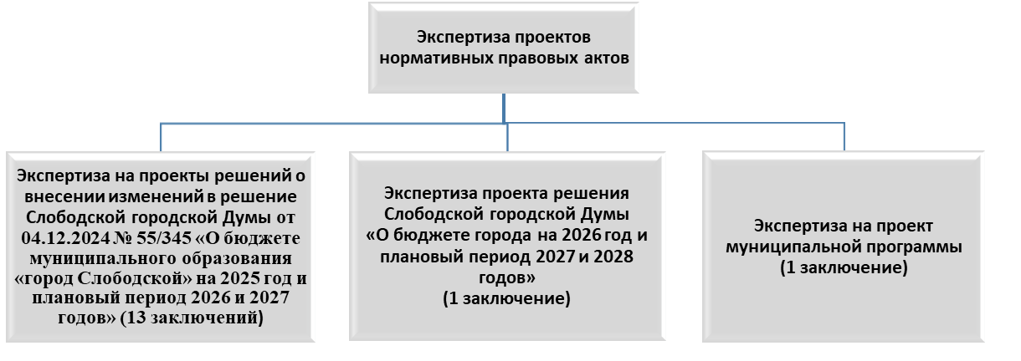
Все поступившие проекты решений были рассмотрены, заключения с предложениями направлены в Слободскую городскую Думу, администрацию города Слободского.
Экспертиза на проекты решений о внесении изменений в бюджет города Слободского на 2025 год и плановый период 2026 и 2027 годов
В рамках реализации полномочий по контролю за формированием и исполнением бюджета муниципального образования «город Слободской» в отчетном периоде подготовлено 13 заключений на проекты решений Слободской городской Думы о внесении изменений в бюджет города на 2025 год и плановый период 2026 и 2027 годов.
В ходе анализа вносимых поправок была проведена оценка обоснованности предложений по корректировке бюджетных показателей по отдельным видам доходов, исходя из сложившихся объемов поступлений. Изменения в расходную часть бюджета обусловлены перераспределением расходов по первоочередным направлениям, уточнением расходов по безвозмездным поступлениям и перераспределением ассигнований по предложениям главных распорядителей средств бюджета.
По всем мероприятиям составлены соответствующие заключения, которые направлены в администрацию города Слободского и в Слободскую городскую Думу.
В ходе анализа установлены случаи нарушений сроков внесения изменений в муниципальные программы, непредоставления и предоставления не в полном объеме проектов решений. В заключениях были даны предложения о необходимости своевременной корректировки объемов финансирования муниципальных программ в соответствии с решением о бюджете города и о предоставлении проектов решений своевременно и в полном составе.
Экспертиза проекта решения Слободской городской Думы
«О бюджете города на 2026 год и плановый период 2027 и 2028 годов»
В рамках предварительного контроля в 2025 году проведена экспертиза проекта решения «О бюджете муниципального образования «город Слободской» на 2026 год и плановый период 2027 и 2028 годов» (далее - Проект бюджета).
Подготовленное по итогам мероприятия заключение направлено контрольно-счетной комиссией в Слободскую городскую Думу, администрацию города Слободского.
В заключении отражена оценка соответствия Проекта бюджета основным направлениям бюджетной и налоговой политики, Прогнозу социально-экономического развития муниципального образования «город Слободской», муниципальным программам, нормативным и методическим документам.
В результате проведенной экспертизы исправлены 3 технические ошибки: в Пояснительной записке и Приложении №8 к Проекту решения. Проект бюджета получил положительное заключение Контрольно-счетной комиссии.

4. Экспертно-аналитическая деятельность
В 2025 году, в рамках последующего контроля за исполнением бюджета муниципального образования «город Слободской», контрольно-счетной комиссией проведено 13 экспертно-аналитических мероприятий.
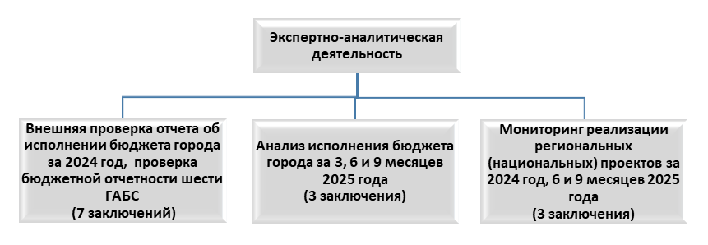
По итогам экспертно-аналитических мероприятий контрольно-счетной комиссией подготовлено 13 заключений, в том числе:
- 7 заключений по результатам внешней проверки отчета об исполнении бюджета города за 2024 год, включая проверку бюджетной отчетности 6 главных администраторов бюджетных средств (ГАБС);
- 3 заключения по результатам анализа исполнения бюджета города за 3, 6 и 9 месяцев 2025 года;
- 4 заключения по результатам мониторинга реализации региональных (национальных) проектов за 2024 год, 6 и 9 месяцев 2025 года.
Внешняя проверка годового отчета об исполнении бюджета города за 2024 год, проверка бюджетной отчетности ГАБС
Неотъемлемой частью бюджетного процесса является внешняя проверка контрольно-счетной комиссией отчета об исполнении бюджета муниципального образования «город Слободской».
Заключение по внешней проверке годового отчета об исполнении бюджета города за 2024 год направлено в адрес главы города Слободского и в Слободскую городскую Думу. Результаты внешней проверки свидетельствуют о достоверности основных показателей отчета об исполнении бюджета города Слободского за 2024 год, в то же время отмечено нарушение своевременности его предоставления в Контрольно-счетную комиссию.
В ходе проведения экспертизы отчета об исполнении бюджета города Слободского за 2024 год, проведена внешняя проверка годовой бюджетной отчетности 6 главных администраторов бюджетных средств (далее - ГАБС) на предмет полноты представленной отчетности, правильности заполнения форм и выполнения контрольных соотношений.
По результатам проверки годовой отчетности выявлены нарушения при заполнении текстовой части Пояснительной записки, проведении инвентаризации не в полном объеме. Выявлены факты завышения показателей бюджетной отчетности по двум ГАБС. Одним ГАБС годовая отчетность предоставлена несвоевременно.
В адрес ГАБС направлены заключения с предложениями об устранении выявленных нарушений и о соблюдении требований нормативных документов при составлении годовой отчетности за 2025 год.
Анализ исполнения бюджета за 3, 6 и 9 месяцев 2025 года
С целью контроля за исполнением местного бюджета проведен ежеквартальный анализ исполнения бюджета города по итогам 1 квартала, 1 полугодия и 9 месяцев 2025 года.
Как и в предыдущие годы, в 2025 году особое внимание уделялось вопросам соблюдения бюджетного законодательства, динамике исполнения бюджета города по доходам и расходам, состоянию муниципального долга и расходов на его обслуживание.
В ходе анализа исполнения бюджета контрольно-счетной комиссией давались рекомендации по увеличению плановых показателей доходной части бюджета.

Мониторинг реализации региональных (национальных) проектов за 2024 год, 6 и 9 месяцев 2025 года
Одним из приоритетных направлений в рамках экспертно-аналитической деятельности является мониторинг реализации региональных (национальных) проектов.
В заключениях по результатам мониторинга реализации региональных (национальных) проектов за 2025 год отражены случаи нарушений поставщиками (подрядчиками) установленных сроков выполнения работ, предусмотренных по 5 муниципальным контрактам, со сроком нарушений на 3 - 24 календарных дня.
Заказчиком допущено 7 случаев нарушений законодательства о закупках в части несвоевременной оплаты выполненных работ по муниципальным контрактам, со сроком нарушений на 1-17 календарных дней, допущен случай нарушения условий соглашения о предоставлении субсидии, нарушены сроки выплаты заработной платы советникам директора.
Заключения с предложениями о рассмотрении и принятии мер по устранению нарушений направлены в адрес главы города Слободского. Ответственными лицами приняты необходимые меры по устранению отмеченных в заключениях нарушений и недостатков. Администрацией проведена претензионная работа с поставщиками (подрядчиками), нарушившими установленные сроки поставки товаров, выполнения работ. Советникам директора начислена денежная компенсация за нарушение сроков выплаты заработной платы.
Должностное лицо, допустившее нарушения законодательства о закупках в части несвоевременной оплаты выполненных работ по муниципальным контрактам, привлечено к дисциплинарной ответственности.

5. Контрольная деятельность
В соответствии с Планом работы Контрольно-счетной комиссией города Слободского в 2025 году проведено 5 контрольных мероприятий на 5 объектах, в том числе: 2 мероприятия совместно с Контрольно-счетной палатой Кировской области, 1 - по предложению главы города Слободского.
Проверка законности и эффективности использования бюджетных средств, направленных на обеспечение прав детей-сирот и детей, оставшихся без попечения родителей, лиц из числа детей-сирот и детей, оставшихся без попечения родителей, на жилое помещение
(совместно с Контрольно-счетной палатой Кировской области)
Объект контрольного мероприятия: Муниципальное казенное учреждение «Администрация города Слободского Кировской области».
Проверяемый период: 2023-2024 годы и истекший период 2025 года.
Объем проверенных средств: 15 038,5 тыс. рублей.

Контрольным мероприятием установлено, что проверяемом периоде для обеспечения детей-сирот и детей, оставшихся без попечения родителей, лиц из числа детей-сирот и детей, оставшихся без попечения родителей жилыми помещениями, на вторичном рынке жилья приобретено 13 квартир, в том числе: в 2023 году - 6 квартир на сумму 5102,5 тыс. рублей, в 2024 году - 7 квартир 9936,1 тыс. рублей в 2025 году квартиры не приобретались.  Из 13 приобретенных в 2023-2024 годах квартир, по договорам найма жилого помещения детям-сиротам передано 12 квартир. По 1 приобретенной квартире в 2023 году договор найма на момент проверки не заключен. | 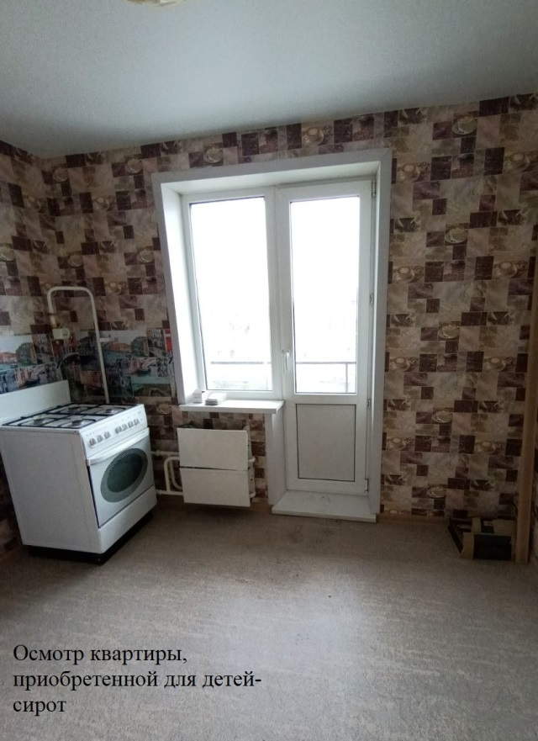
Проверкой соблюдения нормы предоставления детям-сиротам общей площади жилого помещения (не менее 26 кв. м.) нарушений не установлено. Площадь приобретаемого жилья варьировалась от 32,3 м² до 39,4 м² (выше нормы на 24,2%-51,5%). Приобретенные жилые помещения находятся в домах, в которых общее количество жилых помещений в виде квартир, предоставленных детям-сиротам, составляет не более 25% от общего количества квартир в этом многоквартирном доме.
По состоянию на 01.02.2025 задолженность детей-сирот за жилое помещение и коммунальные услуги образовалась по 7 из 12 приобретенных и предоставленных в проверяемом периоде квартир. Задолженность, включая текущую, составила 230,8 тыс. рублей. Задолженность за найм и содержание жилых помещений по квартирам составляет 58,5 тыс. рублей.
Проверкой своевременности включения детей-сирот в список граждан-получателей жилого помещения нарушений не установлено. В то же время, проверкой полноты информации, содержащейся в заявлениях о включении в список детей-сирот установлено, что 12 заявлений содержат не полную информацию (например, в преамбуле заявления не указаны данные об адресате и заявителе, отсутствует дата подачи заявления, и прочие).
В ходе контрольного мероприятия установлено несоответствие объемов финансирования в муниципальной программе объемам ассигнований, утвержденных бюджетом города.
Проверкой установлен факт регистрации права собственности на жилое помещение до подписания документа о приемке в ЕИС, установлены нарушения при оформлении Актов обследования жилых помещений, заявлений о согласии на заключение договора найма специализированных жилых помещений детьми-сиротами, выявлена техническая ошибка в акте приема-передачи жилого помещения.
Выявлено нарушение законодательства о бухгалтерском учете в части отсутствия обязательного реквизита (подписи) в первичном учетном документе.
Проверкой установлено нарушение законодательства в сфере закупок в части несвоевременной оплаты поставленного товара. Установлено нарушение поставщиком срока поставки товара. Заказчиком допущено несоблюдение требований о применении мер ответственности за нарушение поставщиком условий контракта. Кроме того, выявлены недостатки при составлении заявок на включение закупки в план-график и проведение процедур.
Расходы по администрированию в проверяемом периоде составили на 63,3 тыс. рублей, что не превышает размер, установленный постановлениями Правительства Кировской области от 05.02.2013 № 194/45 и от 10.01.2024
№ 1-П (не более 0,5% от расходов, выделенных на выполнение государственных полномочий).
В ходе контрольного мероприятия председателем КСК с участием специалиста отдела опеки и попечительства администрации города осуществлен выезд по 5 из 13 приобретенных квартир, предоставленным в анализируемом периоде детям-сиротам. Проверкой выявлены несущественные несоответствия технических характеристик жилых помещений характеристикам, предусмотренным условиями муниципальных контрактов (покрытие полов в коридоре не линолеум, а плитка, что не ухудшает условия; отсутствие герметичного примыкания между стеной и раковиной на кухне; фартук над раковиной на кухне не из керамической плитки или жаро-и ударопрочного стекла, а из ПФХ панели, и прочие). Кроме того, на момент осмотра установлен факт отсутствия в одной из квартир электроснабжения.
Часть нарушений устранена в ходе проверки и в ходе согласования акта.
Для принятия мер по устранению выявленных нарушений и недостатков в адрес главы города Слободского направлено представление и отчет.
Согласно своевременно поступившему ответу, представление рассмотрено на оперативном совещании заместителя главы администрации города Слободского по профилактике правонарушений и социальным вопросам. Администрацией города Слободского принят ряд мер по устранению нарушений и отмеченных в нем недостатков.
Приняты к сведению, с целью недопущения их в дальнейшем, замечания в части оформления заявлений о включении в список детей-сирот, актов обследования жилых помещений, заявлений о согласии на заключение договора найма специализированных жилых помещений детьми-сиротами.
С целью устранения нарушений Администрацией внесены изменения в муниципальную программу путем уточнения общего объема ассигнований подпрограммы, в рамках которой производятся расходы по обеспечению детей-сирот жилыми помещениями.
Нормативно-правовой акт, касающийся обеспечения детей-сирот жилыми помещениями, приведен в соответствие действующему законодательству, устранена техническая ошибка.
В квартире, приобретенной для детей-сирот в 2025 году, за счет средств продавца проведены работы по замене кухонного фартука из ПВХ панелей на керамическую плитку.
По результатам рассмотрения представления ответственным специалистам вынесено устное замечание за допущенные нарушения.
Материалы проверки представлены в Слободскую межрайонную прокуратуру
Проверка законности и эффективности использования бюджетных средств в МКУ «Муниципальный архив г. Слободского»
(по предложению главы города Слободского)
Объект контрольного мероприятия: Муниципальное казенное учреждение «Муниципальный архив города Слободского».  Проверяемый период: 2024 год.  Объем проверенных средств: 4 353,0 тыс. рублей, объем проверенного имущества: 862,5 тыс. рублей. | 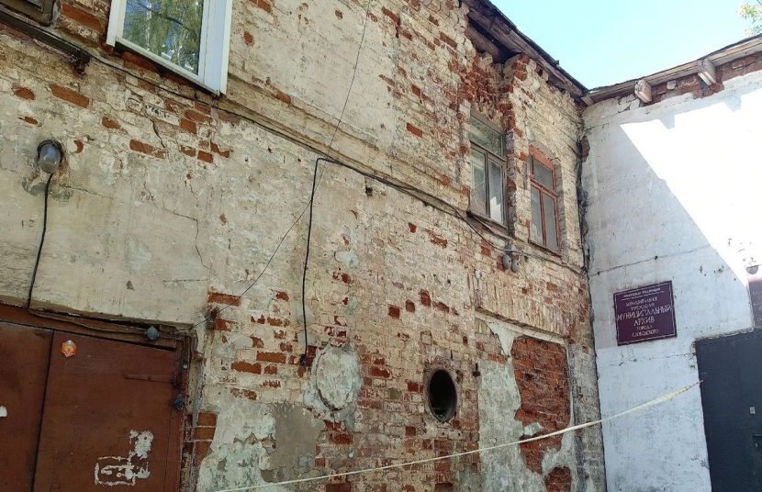
По итогам контрольного мероприятия выявлено нарушение порядка разработки и реализации муниципальной программы в части неверного отражения общего объема ассигнований на 2020-2026 годы.
Проверкой выявлены недостатки при составлении Порядка по составлению, утверждению и ведению бюджетных смет.
В ходе контрольного мероприятия установлены нарушения законодательства о закупках, в части несвоевременной оплаты за поставленные товары в связи с кассовым разрывом (33 случая со сроком нарушений от 4 до 142 календарных дней), в части отсутствия у контрактного управляющего образования в сфере закупок, отсутствия экспертиз оказанных услуг и проведение экспертиз без указания дат их проведения.
При проверке использования средств на оплату труда выявлены нарушения трудового законодательства в части необоснованно начисленных стимулирующих и компенсационных выплат 2 работникам (премиальной выплаты, выплаты за расширение зон обслуживания), что привело к завышению заработной платы на общую сумму 7,6 тыс. рублей.
Выявлены недостатки в разработке Положения об оплате труда, в оформлении трудовых договоров с директором и работниками Учреждения.
Установлены нарушения и недостатки при оформлении результатов инвентаризации и инвентарных карточек.
В ходе проверки фактического использования имущества выявлено 2 объекта основных средств, не используемых в деятельности на момент проведения проверки (компьютеры).
На основании договора о пользовании муниципальным имуществом города Слободского на праве оперативного управления Учреждению передано помещение, входящее в объект культурного наследия, расположенное по адресу: г. Слободской, ул. Советская, 66.  В ходе визуального осмотра, проведенного в ходе проверки, установлено, что помещение находится в неудовлетворительном состоянии: на потолках имеются подтеки и трещины, а также обрушения значительной части штукатурки потолков над рабочими столами (присутствует риск обрушения штукатурки на работников во время рабочего процесса), обрушение штукатурки стен, разрушение кирпичной кладки стен. | 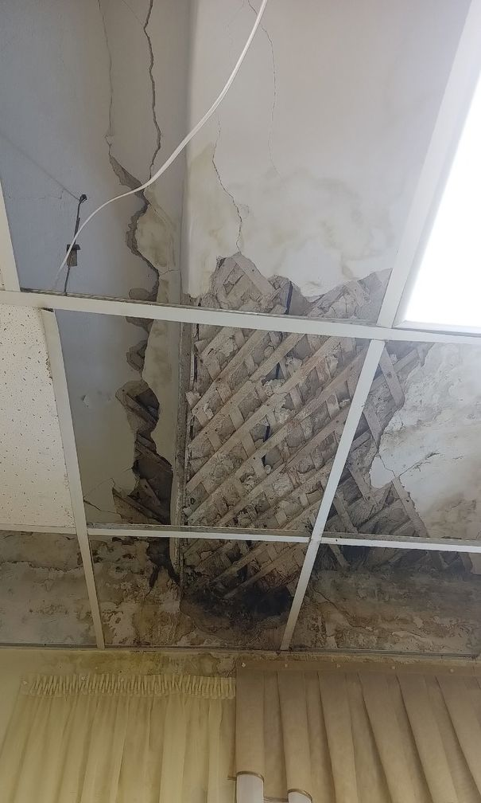
К проверке представлено предписание Управления государственной охраны объектов культурного наследия Кировской области, в соответствии с которым предписано проведение работ по разработке проектной документации на работы по сохранению объекта культурного наследия в срок до 29.05.2020 и проведение работ по сохранению объекта культурного наследия в срок до 31.12.2021. К проверке представлены письма директора Учреждения о выделении дополнительных ассигнований на проведение ремонтно-реставрационных работ. На момент проведения контрольного мероприятия ассигнования не выделены, предложения предписания не исполнены. Планируется переезд Архива в другое здание.
По результатам контрольного мероприятия в адрес руководителя проверяемого учреждения направлено представление с предложениями по устранению выявленных нарушений.
По результатам проверки Учреждением приняты меры по устранению выявленных нарушений. Приняты к сведению и учтены в работе замечания КСК по соблюдению порядка составления, утверждения и ведения бюджетных смет, сроков оплаты поставленных товаров (выполненных работ, оказанных услуг), по усилению контроля за проведением экспертиз поставленных товаров (выполненных работ, оказанных услуг), по оформлению результатов инвентаризации.
Внесены изменения в Положение об оплате труда работников Архива, дополнительными соглашениями внесены изменения в трудовые договоры сотрудников и директора учреждения. С согласия работника произведено удержание излишне начисленной заработной платы на сумму 3,6 тыс. рублей.
Отчет о результатах контрольного мероприятия, направленный в адрес главы города Слободского, рассмотрен на рабочем совещании с участием заместителя главы администрации города Слободского по профилактике правонарушений и социальным вопросам, директора проверяемого учреждения.
По итогам рассмотрения отчета Администрацией города внесены изменения в муниципальную подпрограмму «Развитие архивного дела в муниципальном образовании «город Слободской» муниципальной программы «Развитие культуры в муниципальном образовании «город Слободской» на 2020-2026 годы в части уточнения объема ассигнований на 2020-2026 годы, распоряжением администрации внесены изменения в Порядок по составлению и утверждению бюджетных смет, постановлением администрации города Слободского утвержден Порядок и условия предоставления ежегодного дополнительного оплачиваемого отпуска работникам с ненормированным рабочим днем в муниципальных учреждениях, предприятиях и организациях, подведомственных администрации города Слободского.
За допущенные нарушения директору и специалистам, ответственным за ведение документации, вынесено устное замечание.
На контроле КСК остаются вопросы по получению образования в сфере закупок контрактным управляющим и вопросы, касающиеся использования учреждением объектов имущества.
Материалы проверки представлены в Слободскую межрайонную прокуратуру.
Проверка законности и эффективности использования бюджетных средств на реализацию регионального проекта «Поддержка местных инициатив в Кировской области»
(совместно с Контрольно-счетной палатой Кировской области)
Объект контрольного мероприятия: Муниципальное казенное учреждение «Администрация города Слободского Кировской области».  Проверяемый период: 2023-2024 годы.  Объем проверенных средств: 49 580,9 тыс. рублей. | 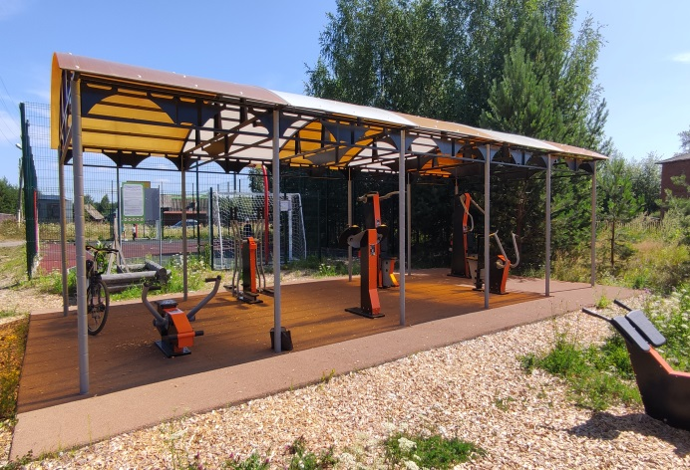
За 2023-2024 годы в городе Слободском реализовано 32 проекта по поддержке местных инициатив (в 2023 году - 11 проектов на сумму
18906,1 тыс. рублей, в 2024 году - 21 проект на сумму 31587,1 тыс. рублей).
В ходе контрольного мероприятия установлены нарушения сроков утверждения и сроков внесения изменений по объемам финансирования в муниципальную программу, в рамках которой реализовывались проекты ППМИ. Проверкой установлено, что текстовая часть подпрограммы содержит ссылку на нормативно-правовой акт, утративший силу, не содержит указания на действующий НПА и информацию о стратегических документах, действующих в сфере реализации Подпрограммы.
В нарушение условий соглашений о предоставлении субсидии из областного бюджета не достигнуты результаты использования субсидии, предусмотренные соглашениями - из 34 предусмотренных соглашениями проектов на 2023-2024 годы, реализовано 32 проекта. Допущено 2 случая нарушений сроков направления отчетности, предусмотренной условиями соглашений.
Проверкой установлены случаи нарушения законодательства о закупках в части несвоевременной оплаты выполненных работ. Не применены меры ответственности за нарушение подрядчиками сроков выполнения работ на общую сумму 1224,1 тыс. рублей (во время контрольного мероприятия претензии на указанную сумму направлены подрядчикам). Заказчиком допущены случаи несвоевременного направления претензий подрядчикам. Установлены факты нарушений сроков размещения в ЕИС информации о начислении неустоек и факт неверного определения периода просрочки исполнения обязательств подрядчиком.
В нарушение законодательства о бухгалтерском учете установлены случаи несвоевременного отражения в бюджетном учете доходов по штрафным санкциям за нарушение подрядчиками условий контрактов.
Установлены случаи принятия к учету некачественно оформленной исполнительной документации (актов формы КС-2, справок формы КС-3 и проч.).
В ходе контрольного мероприятия председателем КСК осуществлен выезд на 17 объектов. В ходе визуального осмотра на 4 объектах ППМИ установлены недостатки.  Для принятия мер по устранению выявленных нарушений и недостатков в адрес главы города Слободского направлено представление и отчет о результатах контрольного мероприятия. | 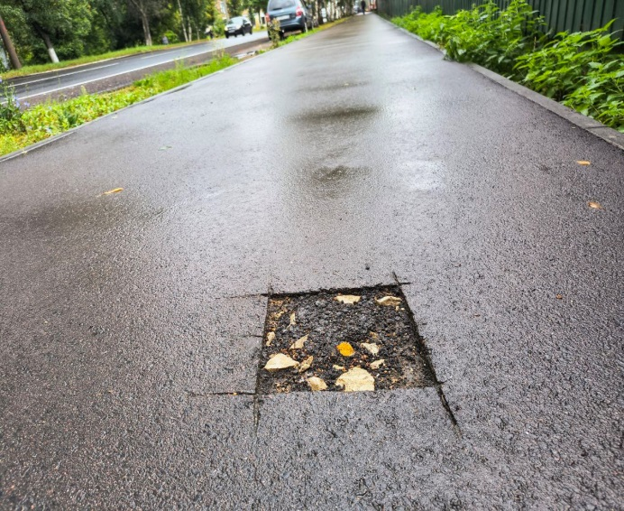
По итогам рассмотрения представления, информация о допущенных нарушениях и недостатках, а также причинах и условиях, способствовавших их совершению, рассмотрена ответственными лицами и принята к сведению.
Должностным лицам администрации города Слободского рекомендовано усилить контроль за ходом реализации регионального проекта «Поддержка местных инициатив Кировской области» и принять меры по дальнейшему предупреждению выявленных нарушений, в том числе: по организации обучения лиц, ответственных за приемку результатов выполненных работ, ведение претензионной работы, проведение экспертизы результатов исполнения муниципальных контрактов, размещение информации в ЕИС. Приняты меры по усилению контроля за выполнением гарантийных обязательств по муниципальным контрактам, за своевременностью оплаты результатов выполненных работ.
Администрацией внесены изменения в муниципальную программу.
В рамках гарантийных обязательств устранены недостатки в работах по трем муниципальным контрактам, по одному - срок продлен до 30.06.2026.
Администрацией в судебном порядке продолжается работа по взысканию в бюджет задолженностей по пеням за нарушения подрядчиками сроков выполнения работ по муниципальным контрактам, вопрос остается на контроле КСК до 01.03.2026.
Должностное лицо, ответственное за реализацию регионального проекта, привлечено дисциплинарной ответственности в виде замечания.
Материалы проверки представлены в Слободскую межрайонную прокуратуру.

Проверка законности и эффективности использования бюджетных средств и муниципального имущества МКОУ СОШ №14 г. Слободского
Объект контрольного мероприятия: Муниципальное казенное общеобразовательное учреждение средняя общеобразовательная школа № 14 города Слободского Кировской области.
Проверяемый период: 2023-2024 годы, 9 месяцев 2025 года.
Объем проверенных средств: 124 708,3 тыс. рублей, объем проверенного имущества: 4 867,7 тыс. рублей.
В ходе контрольного мероприятия установлены нарушения порядка составления, утверждения и ведения бюджетных смет Учреждения в части отсутствия дат, подписей, кодов участников бюджетного процесса, отсутствия необходимых строк, не раскрытия информации об основных видах затрат учреждения, не соответствия показателей бюджетной сметы доведенным лимитам бюджетных обязательств на 2025 год и прочие.
По объективным причинам Учреждением превышены установленные лимиты потребления горячего водоснабжения.
В нарушение бюджетного законодательства и законодательства о закупках Учреждением не велась претензионная работа за нарушение подрядчиком срока поставки товара на сумму 9,9 тыс. рублей, допущено 4 случая несвоевременной оплаты за поставленные товары, не проводилась экспертиза поставленных товаров и оказанных услуг, у контрактного управляющего отсутствует профессиональное образование в сфере закупок.
В нарушение бюджетного и трудового законодательства в Учреждении допущен ряд нарушений при начислении заработной платы работникам в части необоснованных на 32,5 тыс. рублей и заниженных на 21,8 тыс. рублей стимулирующих и компенсационных выплат. Установлены случаи не начисления денежной компенсации за несвоевременную выплату заработной платы.
Проверкой установлено, что нормативные акты, регулирующие оплату труда работников, требуется привести в соответствие с трудовым законодательством.
В нарушение бюджетного законодательства, законодательства о бухгалтерском учете установлены нарушения ведения бухгалтерского учета в части неверного отражения фактов хозяйственной деятельности, нарушения ведения первичной документации и регистров бухгалтерского учета, нарушения проведения и оформления инвентаризации, составления годовой бухгалтерской отчетности.
Установлены случаи несвоевременного закрепления и не закрепления на праве оперативного управления, приобретенного Учреждением в проверяемом периоде имущества.
В ходе контрольного мероприятия и в ходе согласования акта часть нарушений устранена.
Для принятия мер по устранению выявленных нарушений и недостатков в адрес директора МКОУ СОШ №14 г. Слободского направлено представление.
По результатам контрольного мероприятия проверяемым учреждением принят ряд мер по устранению нарушений и отмеченных в нем недостатков.
Учтены замечания, касающиеся составления, утверждения и ведения бюджетных смет. Приняты к сведению с целью недопущения в дальнейшей работе нарушения законодательства о закупках.
Работникам Учреждения произведены доначисления и удержания выплат компенсационного и стимулирующего характера. Внесены изменения в Положение об оплате труда Учреждения и Правила внутреннего трудового распорядка.
Устранены и приняты к сведению нарушения ведения бухгалтерского учета.
Замечания по превышению лимитов по коммунальным услугам приняты к сведению.
В адрес главы города Слободского направлен отчет о результатах контрольного мероприятия. Материалы проверки представлены в Слободскую межрайонную прокуратуру.
Проверка законности и эффективности использования
бюджетных средств и муниципального имущества МКДОУ црр – д/с «Золотой петушок»
Объект контрольного мероприятия: Муниципальное казенное дошкольное образовательное учреждение центр развития ребенка - детский сад «Золотой петушок» города Слободского Кировской области.
Проверяемый период: 2023-2024 годы и истекший период 2025 года.
Объем проверенных средств: 56 700,7 тыс. рублей, объем проверенного имущества: 26 424,9 тыс. рублей.
В ходе контрольного мероприятия проведена проверка правильности составления и ведения бюджетных смет. Нарушений не установлено. В то же время, виду отсутствия исходящей даты, либо отметки в получении не представилось возможным проверить своевременность предоставления в Финансовое управление утвержденных Бюджетных смет.
Анализом доведенных до Учреждения лимитов потребления услуг связи, теплоэнергии, электроэнергии, водоснабжения и водоотведения на 2023-2024 годы превышений не установлено.
В ходе контрольного мероприятия установлены нарушения законодательства о закупках - проверяемом периоде, в связи с кассовым разрывом, Учреждением допущено 224 случая несвоевременной оплаты поставленных товаров, выполненных работ, оказанных услуг со сроком нарушений от 1 до 141 календарного дня, что создает риск возникновения дополнительных расходов заказчика в случае предъявления поставщиками и исполнителями штрафных санкций.
Штрафные санкции поставщиками и исполнителями заказчику не предъявлялись, в связи с чем, неэффективного расходования бюджетных средств в связи с их выплатой не установлено.
Проверкой установлено, что Учреждением допущено 2 случая нарушений налогового законодательства в части несвоевременной оплаты авансовых платежей по налогу на имущество.
В нарушение законодательства о бухгалтерском учете, отмечены недостатки при ведении инвентарных карточек. В связи со 100% износом не принят к учету металлолом, демонтированный в ходе частичного ремонта водопровода, канализации и системы отопления.
С признаками неэффективного расходования бюджетных средств в 2023-2024 годах произведены расходы на оплату разработки проектно-сметной документации на выполнение работ по капитальному ремонту здания детского сада на общую сумму 925,0 тыс. рублей. На момент проведения проверки работы по капитальному ремонту здания, с целью выполнения которых ПСД была разработана, не начаты и не запланированы.
Проверкой правильности разработки систем оплаты труда, обоснованности и правильности начисления заработной платы работникам Учреждения, выявлен ряд замечаний и нарушений:
- требуют актуализации Примерное положение об оплате труда, Положение об оплате труда работников Учреждения, трудовые договоры с работниками и заведующей;
- в нарушение бюджетного и трудового законодательства допущены случаи занижения выплаты стимулирующего характера за наличие ученой степени и почетного звания на сумму 1,9 тыс. рублей;
- допущены нарушения при назначении выплат компенсационного характера. Установлены случаи занижения оплаты труда за счет неверного начисления компенсационных выплат (работа за ночные часы включена в расчет МРОТ).
Выборочной проверкой соблюдения законодательства в сфере закупок нарушений не установлено.
По состоянию на 01.01.2025 сумма просроченной дебиторской задолженности проверяемого учреждения составила 10,7 тыс. рублей (задолженность по родительской плате за детский сад). Учреждением проведена работа по взысканию просроченной задолженности, задолженность погашена.
Проверкой соблюдения порядка учета, управления, распоряжения имуществом и эффективности его использования нарушений не установлено.
Для принятия мер по устранению выявленных нарушений и недостатков в адрес заведующей МКДОУ црр – д/с «Золотой петушок» направлено представление.
Учреждением принят ряд мер по устранению нарушений и недостатков.
Приняты к сведению с целью недопущения их в дальнейшем нарушения законодательства о закупках в части своевременности оплаты за поставленные товары и оказанные услуги, соблюдения порядка проведения экспертизы при приемке товаров, работ, услуг. Приняты к сведению нарушения трудового законодательства, налогового законодательства и законодательства о бухгалтерском учете.
Нарушения, допущенные при оформлении первичных учетных документов (инвентарных карточек) принята к сведению с целью недопущения в дальнейшей работе.
Внесены изменения в условия трудового договора с заведующей детского сада и работника Учреждения, в части определения условий назначения стимулирующих выплат в соответствии с установленными системами оплаты труда. Произведено доначисление заработной платы работникам Учреждения в общей сумме 78,5 тыс. рублей.
На контроле КСК остается вопрос по внесению изменений в Примерное положение об оплате труда.
В адрес главы города Слободского направлен отчет о результатах контрольного мероприятия. Материалы проверки представлены в Слободскую межрайонную прокуратуру.

6. Организационно - методическая и информационная деятельность
В целях обеспечения доступа к информации о деятельности КСК в отчетном периоде на официальном сайте муниципального образования «город Слободской» и в Информационном бюллетене органов местного самоуправления муниципального образования «город Слободской» была размещена информация о проведенных контрольных и экспертно-аналитических мероприятиях, о выявленных при их проведении нарушениях, о внесенных представлениях, а также о принятых по ним решениях и мерах.
В целях обеспечения депутатов Слободской городской Думы информацией о результатах деятельности КСК на протяжении отчетного года в представительный орган направлялась информация о результатах проведенных контрольных, экспертно-аналитических мероприятиях, а также экспертные заключения на проекты правовых актов представительного органа.
Председатель КСК принимала участие в семинарах, видеоконференциях, организованных Контрольно-счетной палатой Кировской области и Союзом муниципальных контрольно-счетных органов, заседаниях Слободской городской Думы, работе межведомственной комиссии администрации города по противодействию коррупции и криминализации экономики в городе Слободском.
В 2025 году результаты деятельности КСК за 2024 год представлены на рассмотрение Слободской городской Думе и рассмотрены на заседании межведомственной комиссии по противодействию коррупции и криминализации экономики в городе Слободском.
На официальном сайте города Слободского размещен отчёт о результатах деятельности КСК за 2024 год и План работы на 2026 год.

7. Заключение
В 2025 году в соответствии с Планом работы КСК контрольные и экспертно-аналитические мероприятия выполнены в полном объеме.
План работы контрольно-счетной комиссии на 2026 год сформирован в соответствии с установленными Федеральным законом № 6-ФЗ полномочиями, с учетом предложений Контрольно-счетной палаты Кировской области, Слободской межрайонной прокуратуры и МО МВД России «Слободской».
Для повышения эффективности муниципального финансового контроля и исключения дублирования в работе, План работы контрольно-счетной комиссии скоординирован с Финансовым управлением администрации города Слободского.
Приоритетными направлениями в деятельности Контрольно-счетной комиссии, как и в предыдущие годы, остаются: контроль за формированием и исполнением бюджета города, использованием бюджетных средств и муниципальной собственности, а также последующий контроль за устранением нарушений по итогам контрольных и экспертно-аналитических мероприятий.
Как и в предыдущие годы, деятельность контрольно-счетной комиссии будет направлена на обеспечение единой системы внешнего финансового контроля за исполнением бюджета муниципального образования «город Слободской».

Председатель контрольно-счетной
комиссии города Слободского Н. Ю. Рожнева

